Практика 9: Ситуационное программирование M2M при управлении поворотной видеокамерой через удалённый облачный сервер
Учебный стенд: локальная PTZ-камера (эмулятор) ↔ агент-шлюз ↔ облачный сервер (правила/REST) ↔ клиенты. Безопасность: работать только на собственном стенде.

1. Цели
• Реализовать M2M-цепочку: событие (движение/тревога) → облачные правила → PTZ-команда (пан/тилт/зум/пресет).
• Освоить ситуационные сценарии (если ... то ...), очереди команд, буферизацию оффлайн.
• Оценить KPI: задержка E2E, процент успешных команд, корректность позиций PTZ.

2. Архитектура
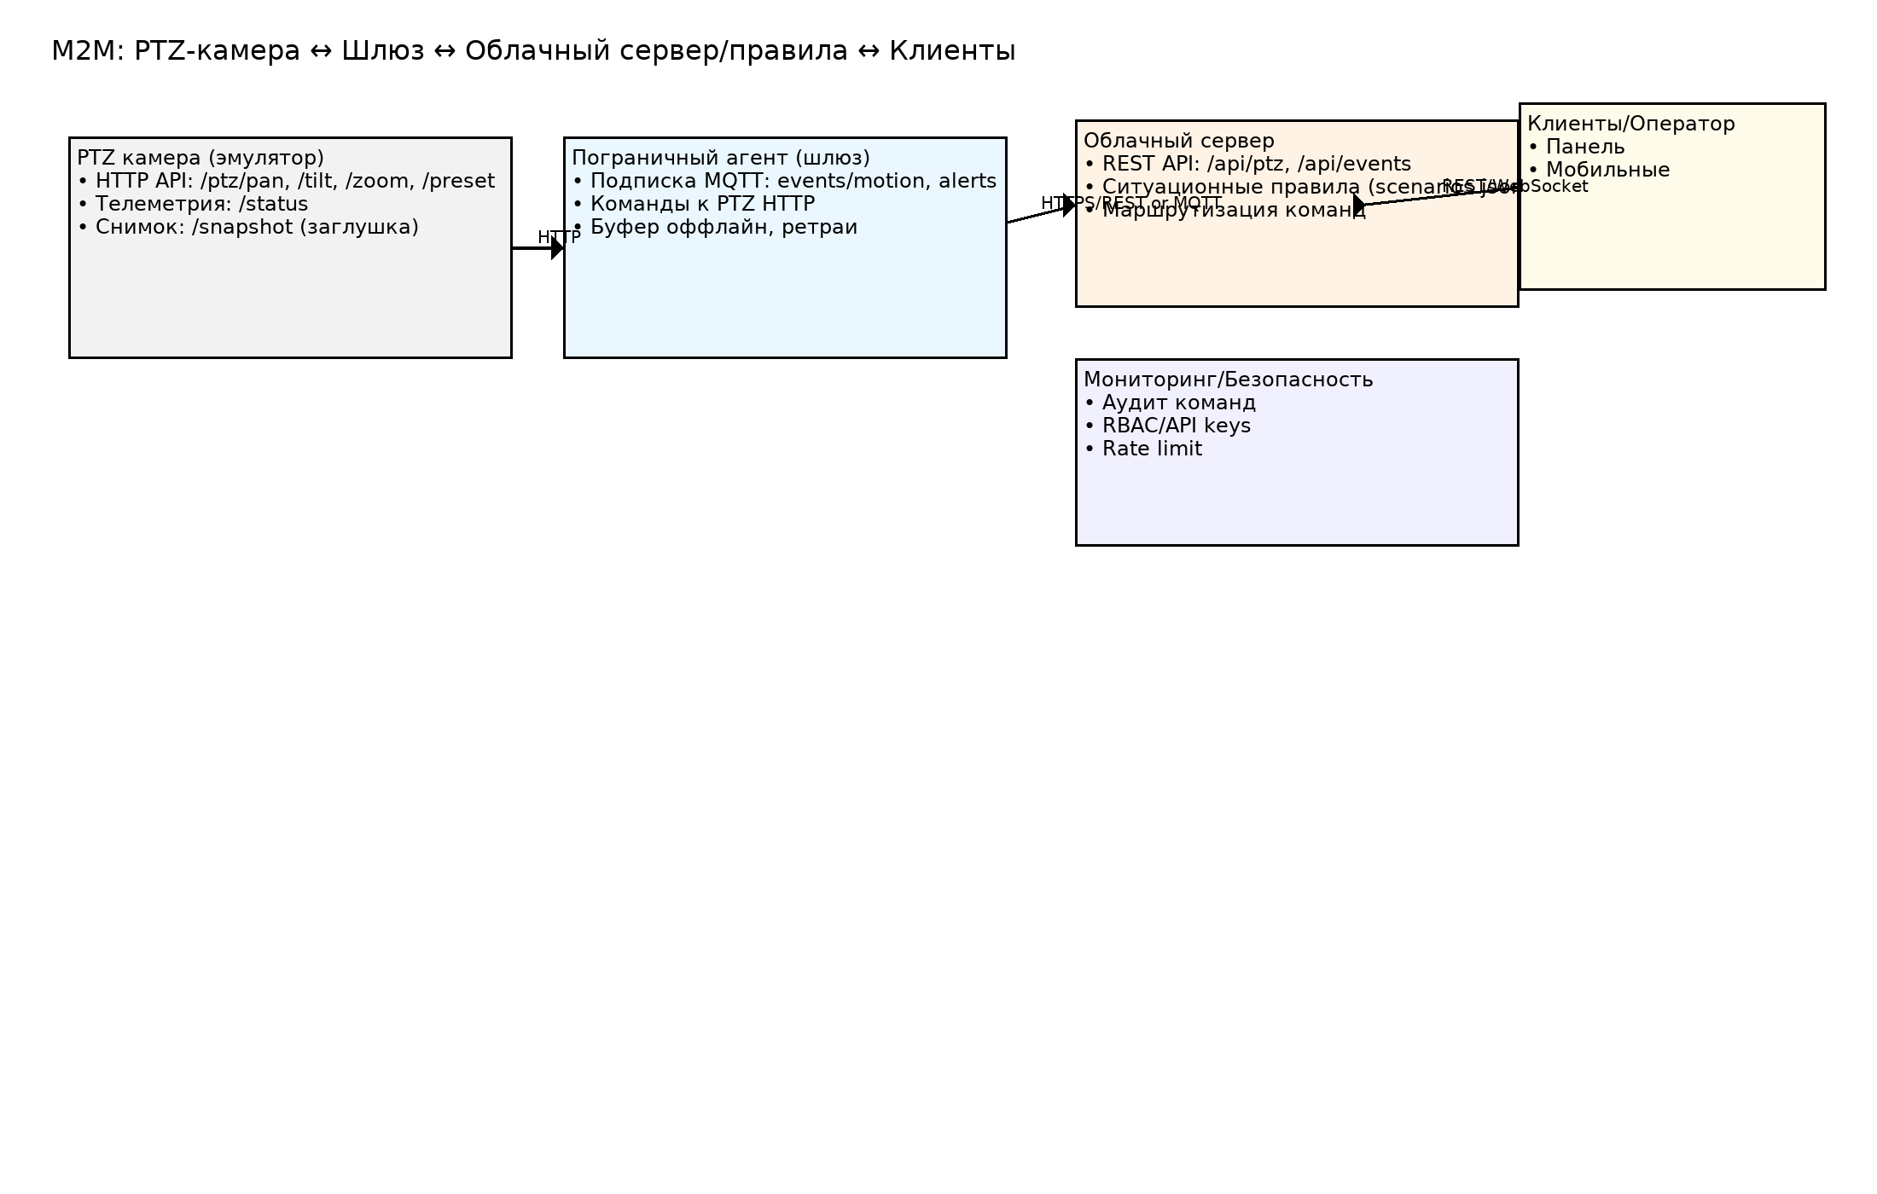
Темы MQTT (пример): events/motion, ptz/cmd, ptz/state. REST: POST /api/events, POST /api/ptz. Авторизация: API-Key.

3. Практическое задание (вариант без «железа»)
A) Запустить эмулятор PTZ (`ptz_emulator.py`).
B) Запустить облачный сервер (`cloud_server.py`) и агент-шлюз (`gateway_agent.py`).
C) Отправить событие движения (`test_client.py motion`) и наблюдать автоматическое наведение на пресет.
D) Проверить очередность и повтор команд при потере связи (остановить эмулятор на 10 с).

4. Ситуационные правила (пример)
- if event.type == "motion" and zone == "entrance" → PTZ: preset=1, zoom=2.0
- if event.type == "alarm" and severity >= 2 → PTZ: pan=+20°, tilt=-10°, zoom=3.0
- if no events 60 с → PTZ: preset=home

5. Тест-план
• Функциональные: событие → команда отправлена → PTZ выполнил → state.ok=true.
• Отказоустойчивость: PTZ недоступна 10–30 с → команды в очереди, затем повтор и успех.
• Безопасность: запрос без API-Key отклоняется (401); лимит команд ≤ 5/сек на камеру.
• Производительность: 100 событий/мин — доля успешных команд ≥ 99%, медианная задержка ≤ 300 мс (на стенде).

6. Что сдавать
• Скрин/лог сервера и агента; `scenarios.json`; журнал команд с отметками времени; краткие выводы по KPI.

